Załącznik – zdjęcia

- Widok z góry.
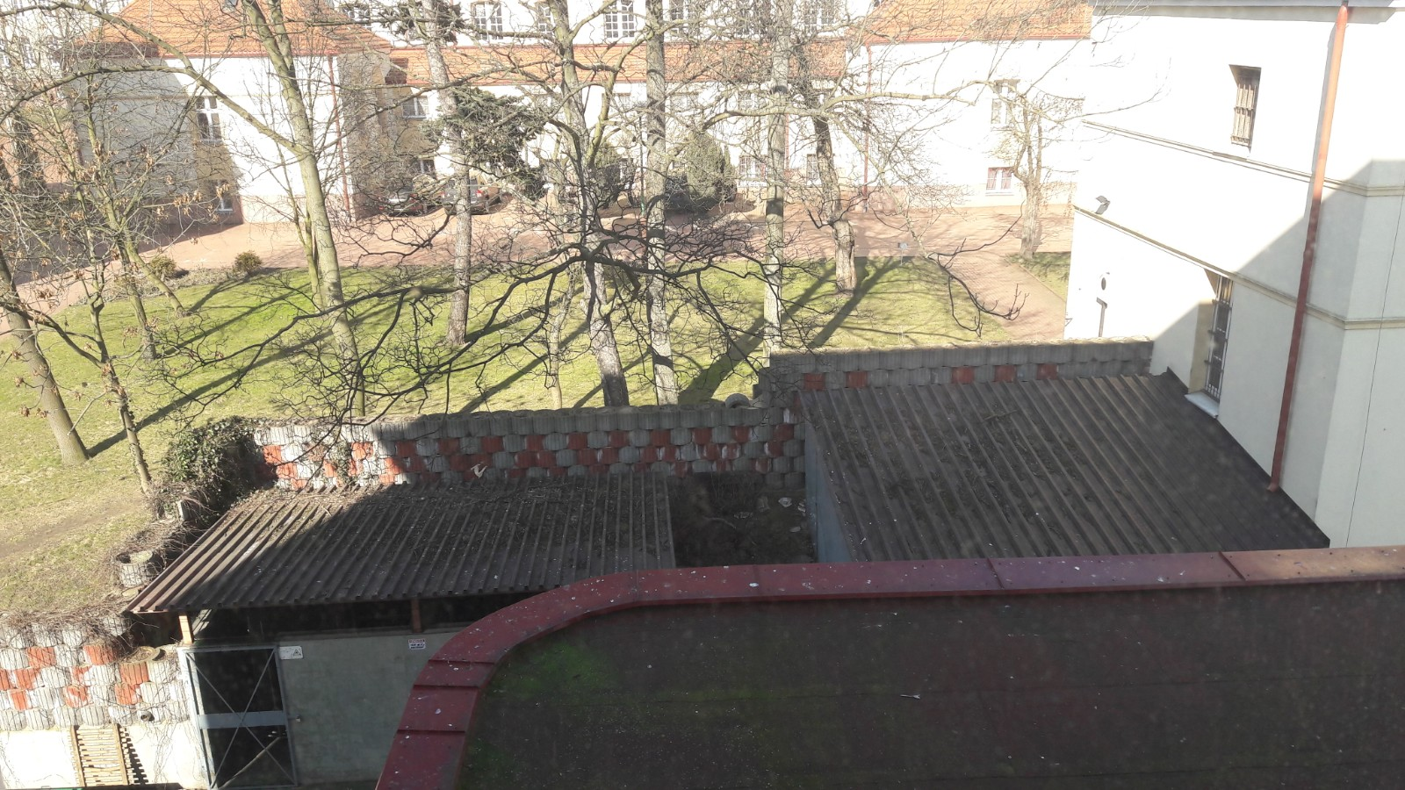
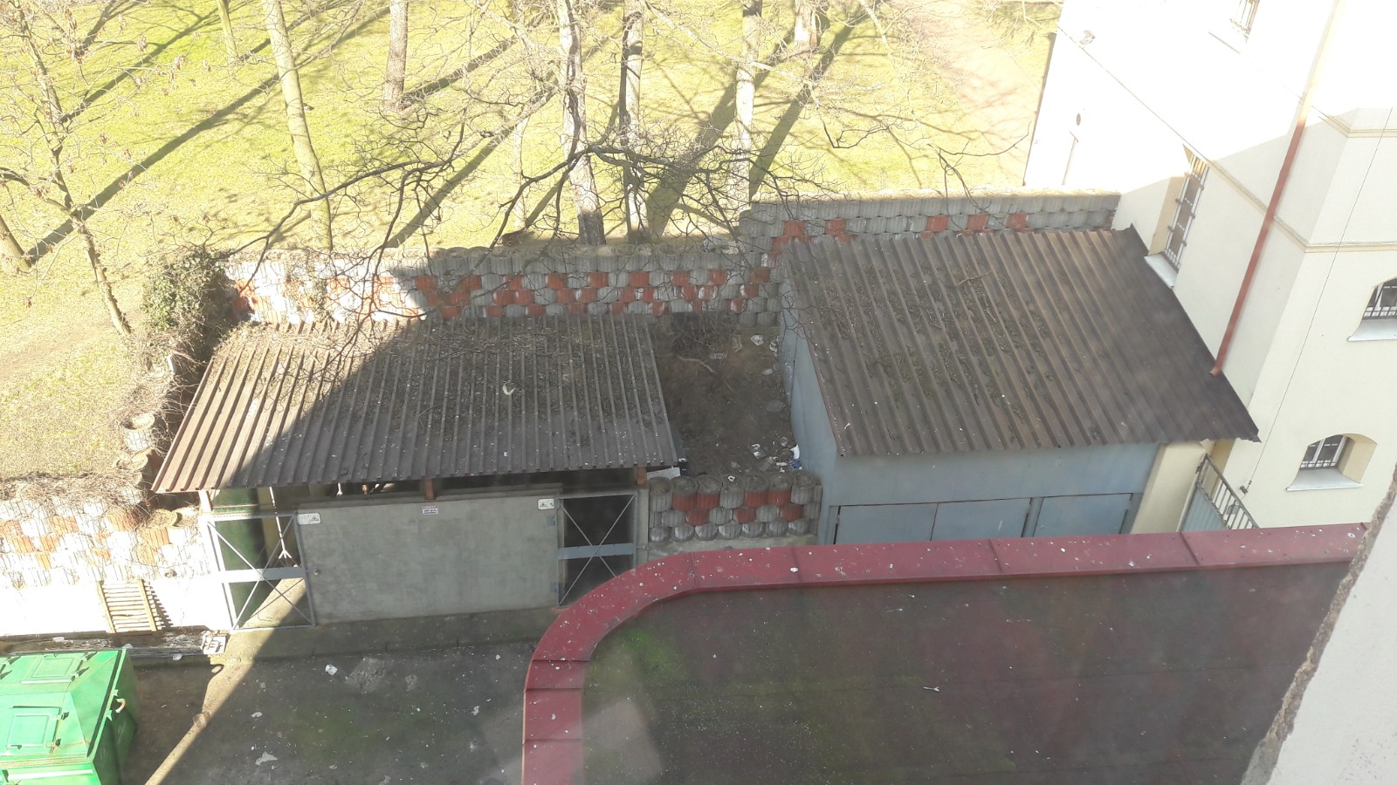
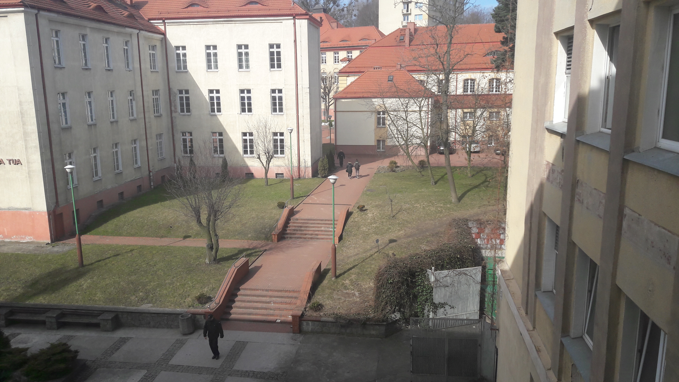
- Widok stanu istniejącego przejścia pomiędzy budynkami gospodarczymi.

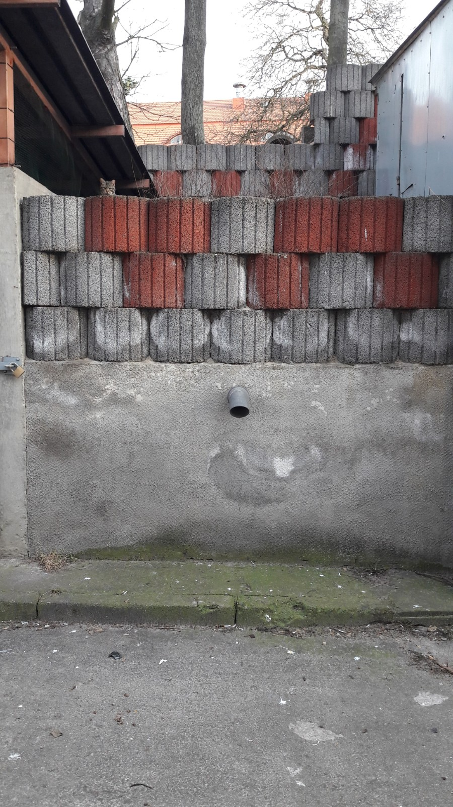

- Widok placyku gospodarczego i bramy do demontażu.
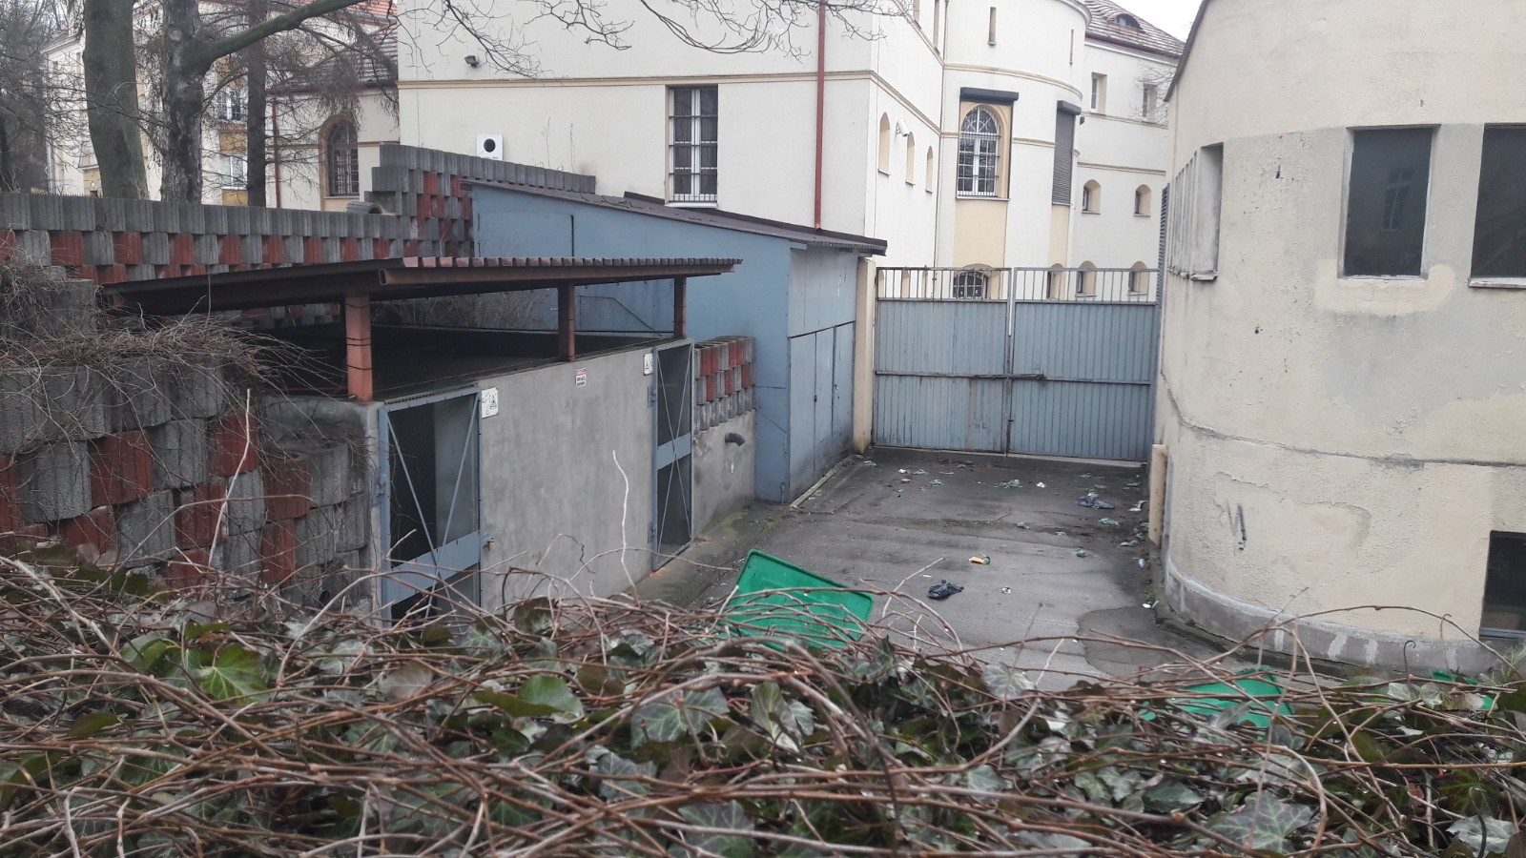
- Widok murku z gazonów betonowych.
